**Universidad del valle - Proyecto TeamEval**

**Título del documento:**

**Prototipos_Mockup**

** **

**Nombre del equipo:**

**Castañeda Trujillo Jean Carlo**

**Chantre Ceron Juan Carlos**

**Marquez Hidalgo Carlos Jose**

**Marquez Reyes Jesus David**

**Rodriguez Llanos Jhon Jairo**

**Sanchez Parra Jean Carlo**

**Vera Meneses Ronald David**

**Vidal Motato Tristan Santiago**

**Supervisor:**

**Henao Cardona Nathalia Maria**

**Versión:**

**1.0.0**

**Información académica:**

**Curso: Desarrollo de software - 2724**

**Materia: Proyecto integrador 1**

**Fecha:**

**25/05/2024**

**Enlace de los prototipos:**

<https://www.figma.com/file/dwLeIsVPB4IXb4qk8qEISn/Mockups-TeamEval?type=design&node-id=22%3A214&mode=design&t=StyKq4xJedKMgtV0-1>

**Capturas de los prototipos:**

**Inicio de sesión:**

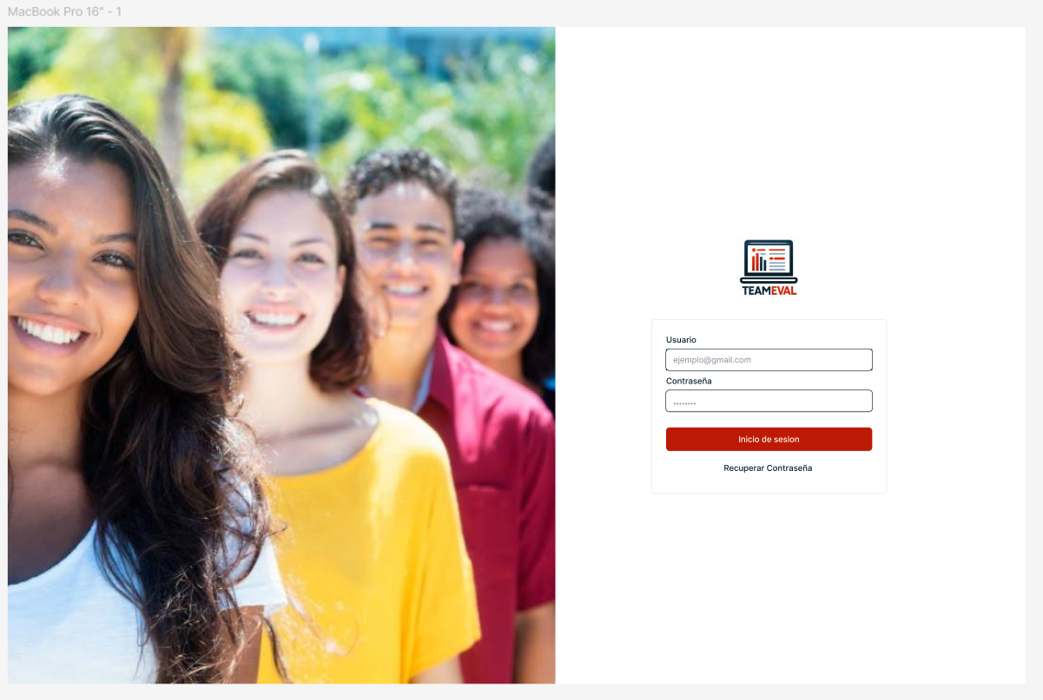

**Página de inicio del administrador:**

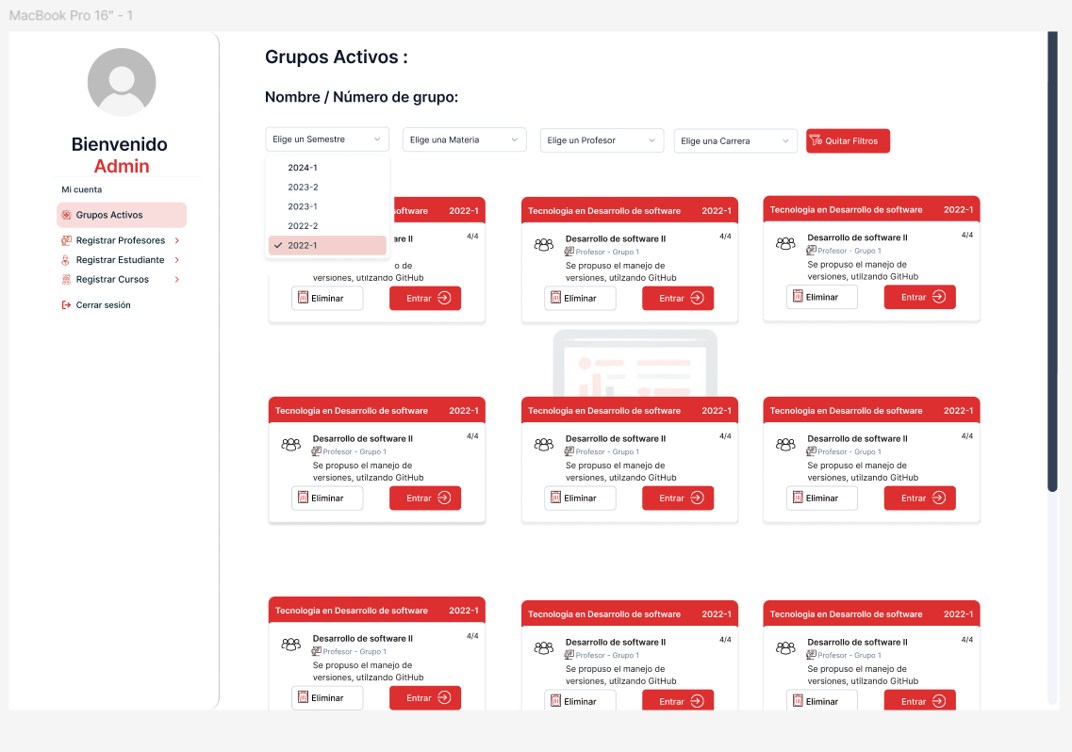

**Sección del administrador para crear un curso:**

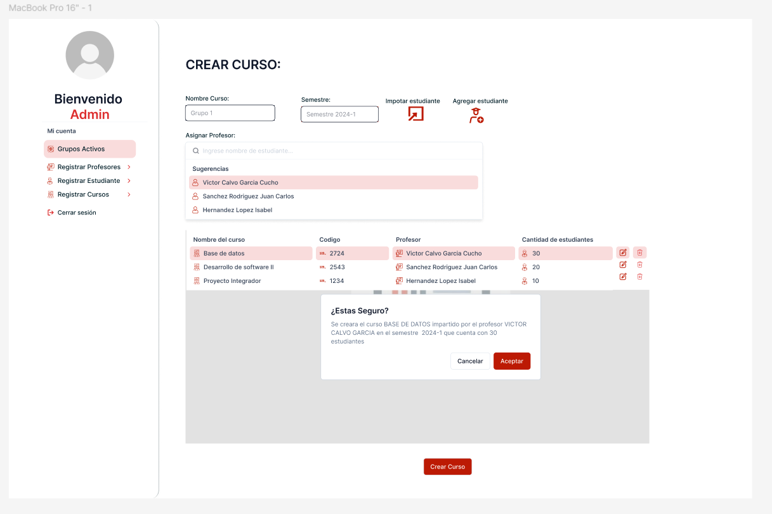

**Sección del administrador para registrar un estudiante:**

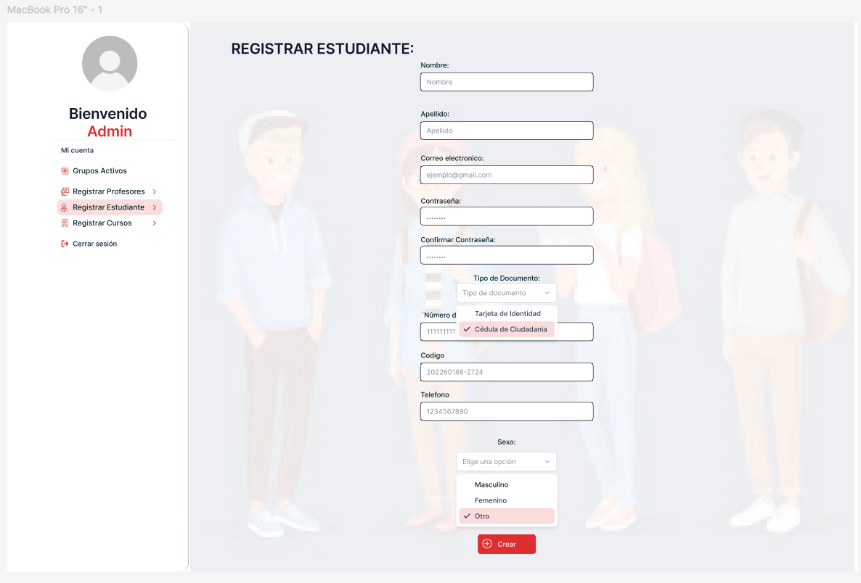

**Mensaje de confirmación para que un administrador registre un estudiante:**

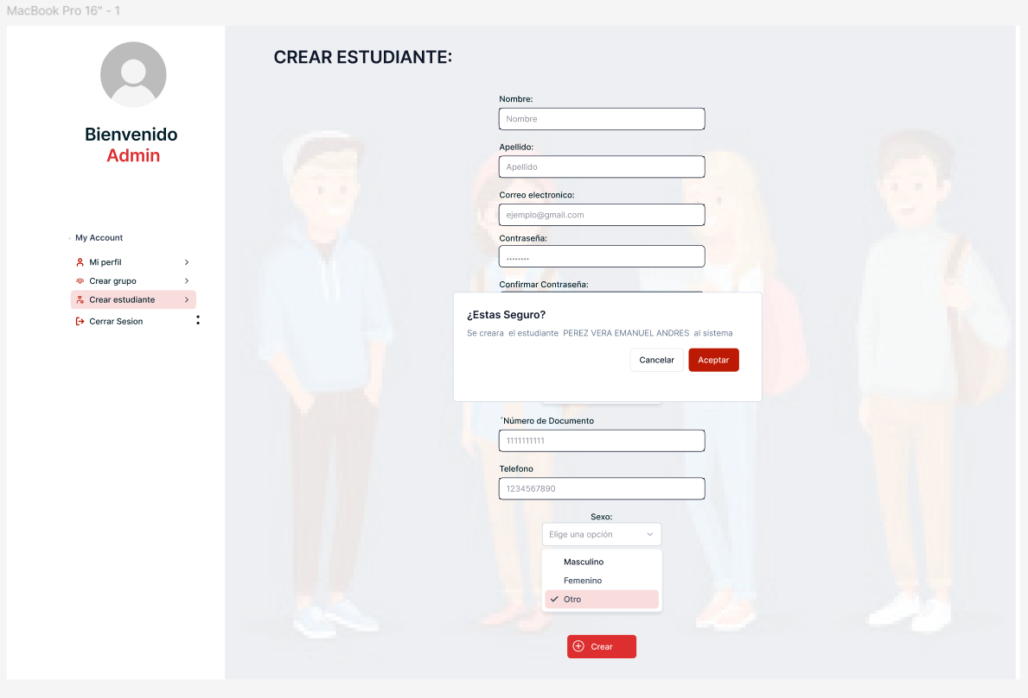

**Sección del administrador para crear un profesor:**

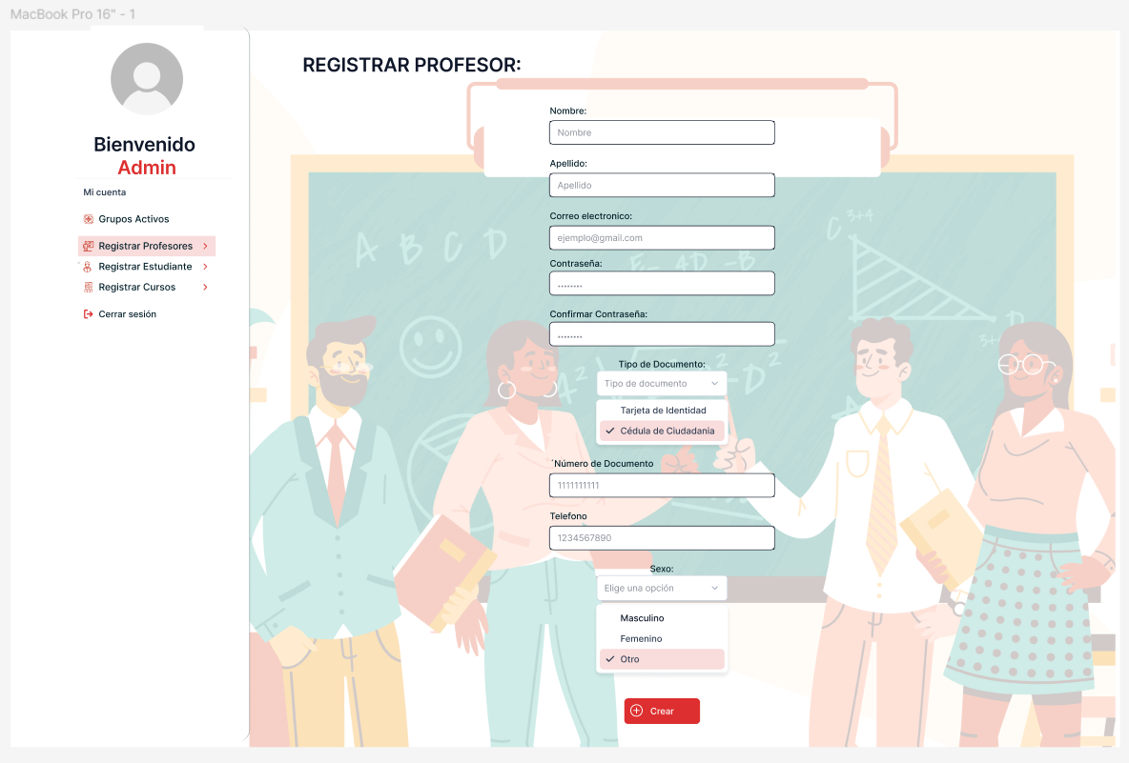

**Mensaje de confirmación para que un administrador registre un profesor:**

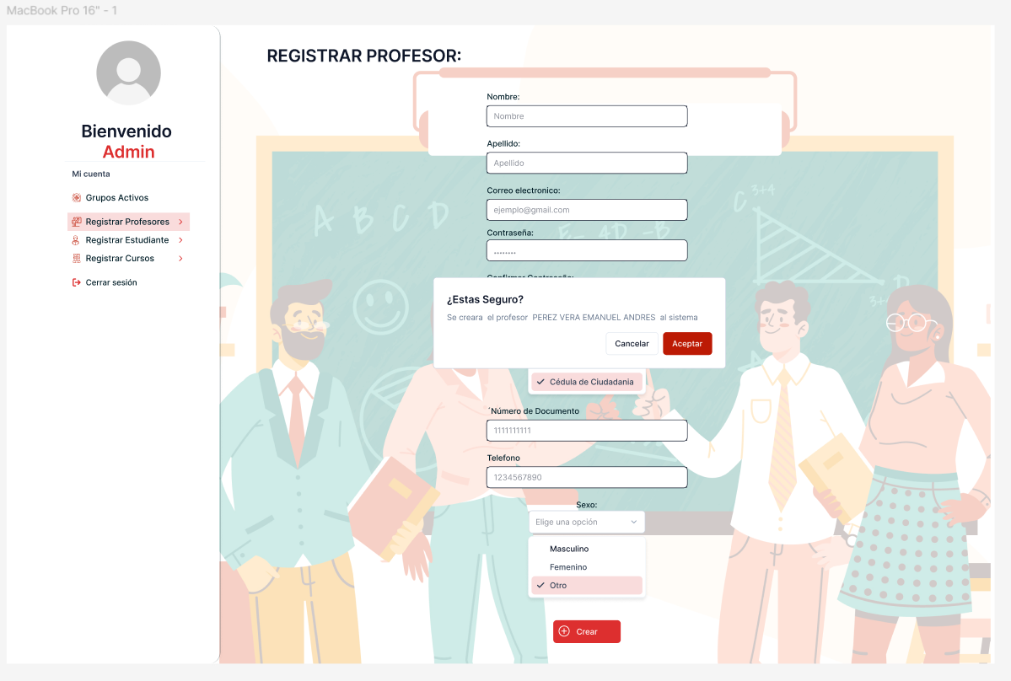

**Iconos:**

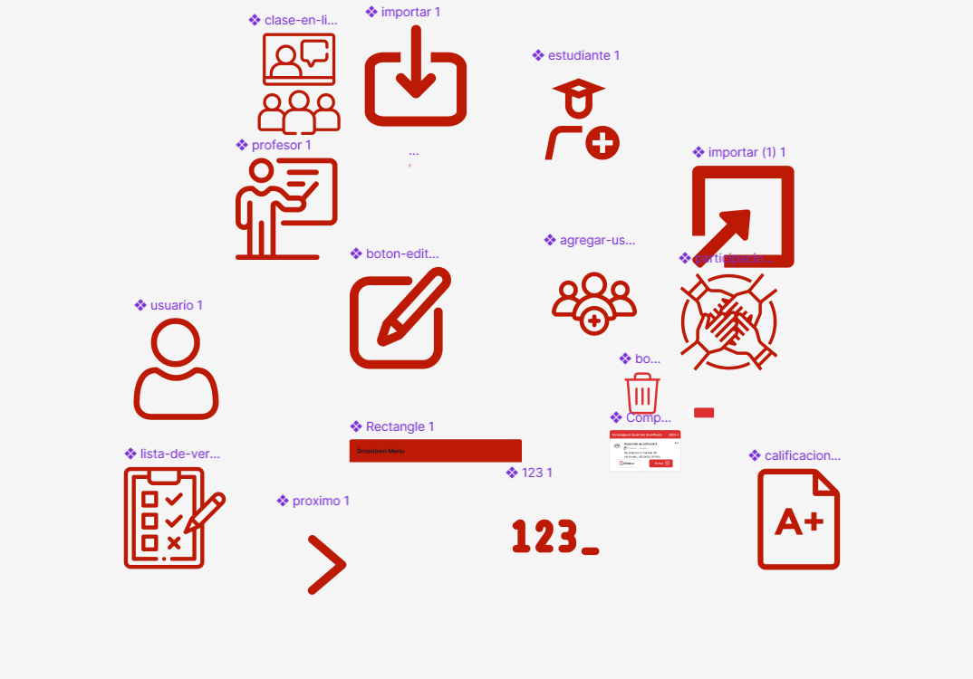

**Mensaje de confirmación para que un profesor registre un grupo:**

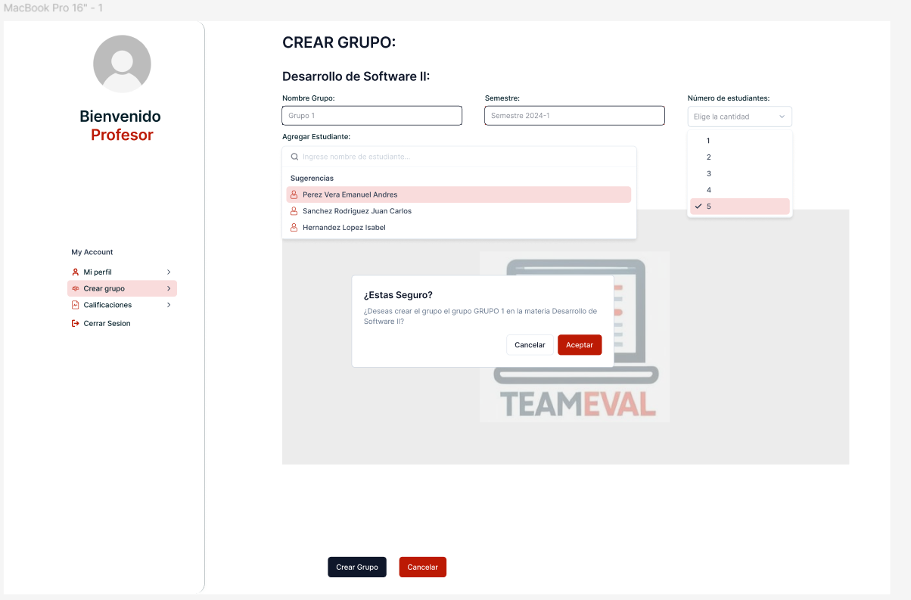

**Sección de coevaluación de un estudiante:**

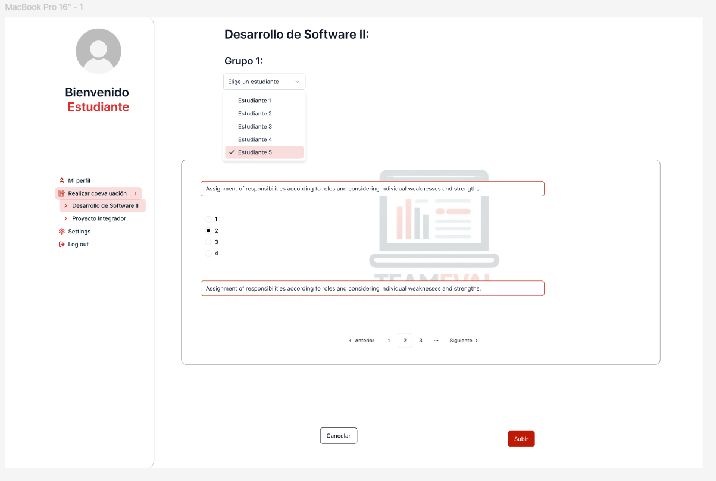

**Sección de inicio de un estudiante:**

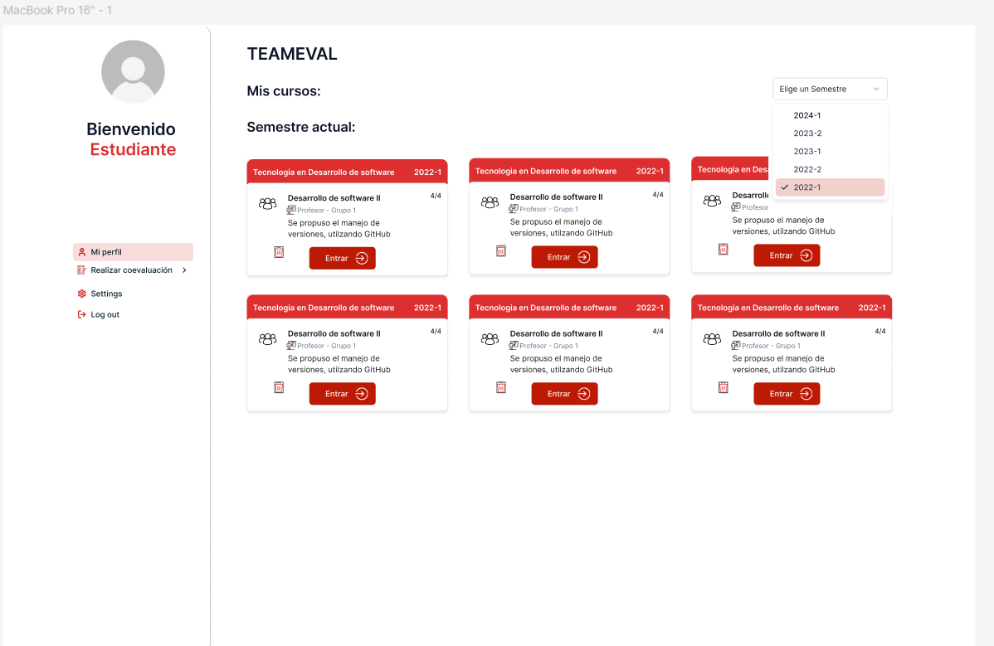

**Mensaje de confirmación para que un profesor registre un estudiante a un grupo:**

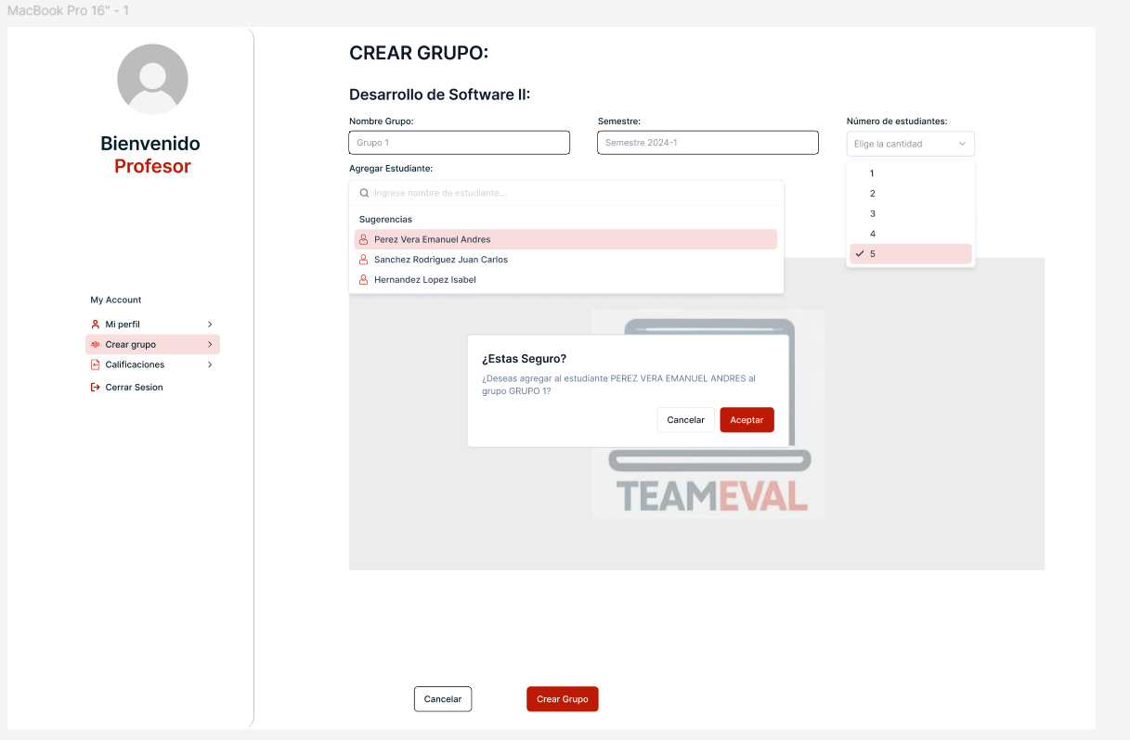

**Sección de un profesor para crear un grupo:**

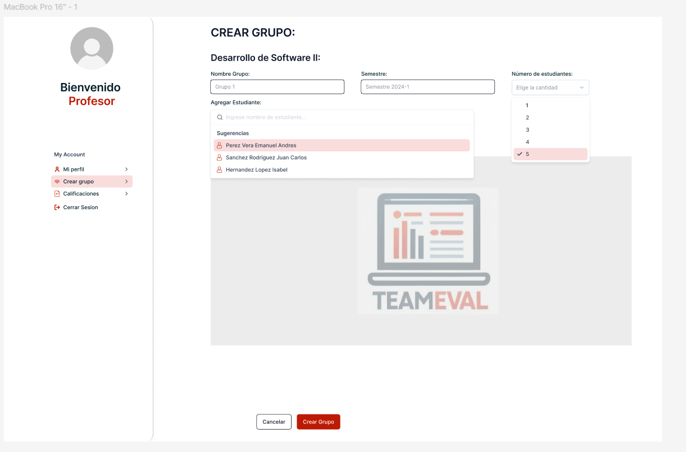

**Sección para generar el informe de calificaciones:**

